6+

Потаповский отдел
МБУК ВР «МЦБ» имени М.В. Наумова

Литературная композиция

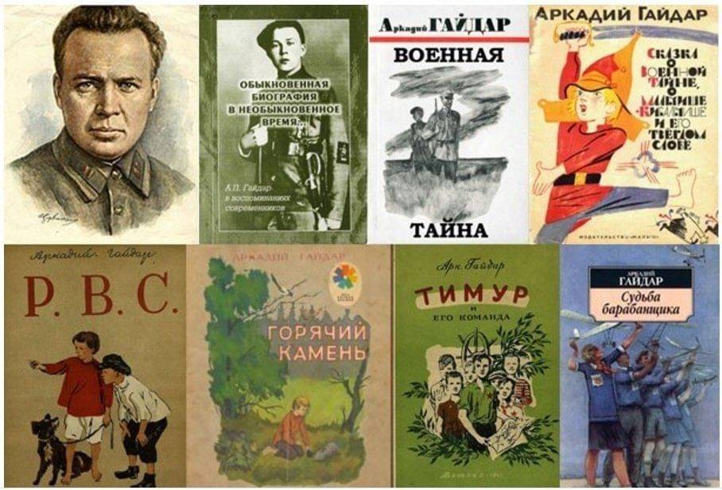

«Любимых детских книг творец…»

Составила: заведующий
Потаповским отделом
Дубова С.А.

х. Потапов, 2024 год

Дата проведения: 18 января 2024 года
Время проведения: 14.00.
Место проведения: Библиотека

Сценарий
«Любимых детских книг творец…»
Цели и задачи:
- знакомство с жизнью и творчеством писателя;
- использование творческого наследия А.П. Гайдара в гражданском и патриотическом воспитании;
- формирование гражданской активности.
Оборудование:
Портрет А.П. Гайдара и даты его жизни.
Выставка книг А. Гайдара.
Записи песен «Гайдар шагает впереди, «Жаворонок», «Горные вершины».
Эпиграф: «И на что мне иная жизнь? Другая молодость? Когда и моя прошла трудно, но ясно и честно!». «…надо честно жить, много трудиться и крепко любить и беречь эту счастливую огромную землю, которая зовется Советской страной».
Библиотекарь: Сегодняшнюю нашу встречу мы посвящаем Человеку, Бойцу, Писателю, Воспитателю – Аркадию Петровичу Гайдару. На его произведениях выросло не одно поколение читателей. Герои его книг учили доброте, милосердию, взаимовыручке, учили любить свою Родину.
Хорошим, чудесным человеком был Аркадий Петрович Гайдар…
Он прожил недолгую жизнь, всего 37 лет, но это была жизнь, до конца отданная борьбе за народное счастье.
Родился Аркадий Гайдар 22 января 1904 года в г. Льгове в семье учителя Петра Исидоровича Голикова, но сам Аркадий Петрович своим родным городом считал Арзамас, куда семья Голиковых переехала гораздо позднее, когда. Аркадию шел восьмой год. Здесь он поступил учиться в училище. Однако закончить его Аркадию так и не пришлось.
Началась первая империалистическая война. Отца сразу забрали в солдаты. Мирной жизни пришел конец. Началась трудная, суровая жизнь. Мать Гайдара, Наталья Аркадьевна, осталась с четырьмя детьми. Она поступила работать в местную больницу.
«Хлопнула дверь и ... я остался дома хозяином, — рассказывал потом Гайдар, — вытер Катюше нос, дал Талке хорошего «леща», чтобы не баловала, и начал жить по-новому». Своих сестренок Аркадий Петрович очень любил, особенно Талочку, и никогда их не обижал. Хотя ему самому было только 10 лет, он охотно во всем помогал матери. Аркадий нежно любил свою мать. Когда она отдыхала, дети старались играть тихо, не шуметь. Живой и быстрый Аркадий всегда был заводилой всех детских игр. Товарищи его очень любили.
Таким и остался Гайдар на всю жизнь — добрым и отзывчивым. Среди его друзей и родных нет, пожалуй, такого человека, которому бы Гайдар не помог в трудную минуту.
Аркадий Гайдар любил людей, любил жизнь, и во имя лучшей жизни он, 14-летний мальчишка, ушел добровольцем на фронт в Красную Армию.
В 16 лет Аркадий Голиков уже командует полком, храбро сражаясь с врагами. Гайдар любил Красную Армию и мечтал на всю жизнь остаться в ее рядах. Но ранение и контузии подорвали его здоровье, остаться в армии ему не разрешили. Тогда он написал рапорт на имя товарища Фрунзе. И Михаил Васильевич Фрунзе лично беседовал с Гайдаром.
Гайдар очень любил детей и был им настоящим, большим другом. Где бы ни появлялся Аркадий Петрович, его сейчас же окружали ребята, и даже на фронте через несколько дней у него появился «ординарец» — сынишка местного лесника. Часто ездил Гайдар в детский дом в Поваровку.
Однажды ребята, провожая Гайдара на станцию и неся его старенький чемодан, спросили: — Аркадий Петрович! Почему вы такой знаменитый, а чемоданчик у вас так себе? — Не горюйте и не расстраивайтесь, — ответил Гайдар. — Хуже было бы, если бы чемодан у меня был знаменитый, а я сам так себе.
Имя «Гайдар» впервые появилось на страницах пермской газеты «Звезда» 7 ноября 1925 года. В одной из дневниковых записей 1940 года Аркадий Петрович вспоминает стихи, написанные им 17 лет назад, т.е. в 1923 году:
Всё прошло. Но дымят пожарища,
Слышны рокоты бурь вдали.
Все ушли от Гайдара товарищи.
Дальше, дальше вперёд ушли.
Уже тогда, в 1923 году прозвучало в четверостишии Гайдар. Откуда же это звонкое слово? Сам Аркадий Петрович на этот вопрос не отвечал. А если настаивали, то отделывался шуткой или отвечал каждый раз по-разному. Современник Гайдара, товарищ по перу Б. Закс писал: «Даже объясняя происхождение своего псевдонима, он не всегда придерживался одной и той же версии, ..., пожалуй, наиболее достоверная такова. В период, когда он командовал отдельным полком где-то в степях у Минусинска, жители называли его «Гайдар Голиков», что означает: начальник Голиков».
Широкое распространение получила также версия писателя Бориса Емельянова: «По-монгольски «Гайдар» - «всадник, скачущий впереди». Эта красивая и романтичная версия для многих неразрывно слилась с образом Аркадия Гайдара. Псевдоним «Гайдар» в значении - «Всадник, скачущий впереди» вошёл с сознание многих поколений. Это произошло, вероятно, потому, что символический смысл псевдонима точно отражал не только личную и творческую биографию писателя, но и место и роль художника в литературном развитии.
Аркадий Петрович Гайдар был необыкновенным человеком: он любил дальние дороги, дым костров на привалах, надежных товарищей и задушевные, чистые песни. Самыми любимыми песнями Гайдара были «Горные вершины» на стихи М.Ю. Лермонтова и песня «Жаворонок» (музыка М. И. Глинки)
Библиотекарь: Каждая новая книга приносит Гайдару все большую известность и славу. Но настоящую славу принесла ему книга «Тимур и его команда», которая вышла в 1940 г. перед войной.
Однажды Гайдар сказал мальчишкам, играющим в «разбойников», что им надо играть не в «разбойников», а в «хороших людей». С тех пор ребята стали помогать детям и взрослым.
Повсюду стали возникать команды «тимуровцев».
Нас они окрыляют в пути.
И недаром, ребята, недаром
Наш девиз: «Людям радость нести!»
Как же сложилась жизнь А. Гайдара в годы войны? Когда началась Великая Отечественная война, Гайдар ушел на фронт в качестве военного корреспондента. После того как фашисты окружили Киев, Гайдар ушел в партизанский отряд. Был он рядовым пулеметчиком, хотя в гражданскую войну командовал полком. В партизанском отряде было 75 человек, а с приходом Гайдара он увеличился на одного человека. Но этот один человек стоил многих. Гайдар отлично знал военное дело, был очень сильным и смелым. Он никогда не кичился своим писательским именем, но слово его, действительно, могло зажечь сердца людей.
Библиотекарь: В одну из вылазок группа партизан неожиданно наткнулась на фашистов. Гайдар первым заметил врага и бросился с криком: «Ребята, немцы!» Треснула одиноко очередь. Гайдар упал. Пуля угодила прямо в сердце. Остальные товарищи благодаря ему спаслись. Это было 26 октября 1941 года. Погибая, Гайдар спас товарищей. В стороне от железнодорожного полотна, возле будки сторожа, товарищи похоронили Гайдара. Скромную, короткую надпись поставили на деревянном щитке: «Писатель и воин, пулеметчик партизанского отряда Аркадий Петрович Гайдар».
ПЕСНЯ «СЛОВО О ГАЙДАРЕ»
(сл. М.Андронова, муз. Л. Бакалова)

Сосны стояли суровой толпой.
Поезд по рельсам бежал.
Воин Гайдар партизанской тропой
Путь на бессмертье держал.
Сосны молчалив таинственной мгле.
Дождь собирался с утра.
Воин Гайдар на промокшей земле
Сел отдохнуть у костра…
Сосны видали, как, прячась в туман,
Тени фашистов ползли,
Как поджигали враги партизан
Где-то в тревожной дали.
Сосны слыхали, как крикнул Гайдар:
— Воины, слушай приказ!..
Пулей был скошен боец-комиссар,
Книги писавший для нас.
Сосны, шумите и гулом своим
Нам не давайте забыть —
Слово Гайдар осталось живым,
Родину учит любить!
Любимых детских книг творец

И верный друг ребят,
Он жил, как должен жить боец,
И умер, как солдат.
Ты повесть школьную открой –
Гайдар ее писал:
Правдив той повести герой
И смел, хоть ростом мал.
Прочти гайдаровский рассказ
И оглянись вокруг:
Живут сегодня среди нас
Тимур, и Гек, и Чук.
Их по поступкам узнают,
И это не беда,
Что по-гайдаровски зовут
Героев не всегда.
Страницы честных, чистых книг
Стране оставил в дар
Боец, Писатель, Большевик
И Гражданин — Гайдар»

Библиотекарь: Книги писателя — это его жизнь. Главная тема Гайдара — это тема не только его книг, но тема его жизни. У Гайдара слово и дело были неразрывны. Герои его книг поступали так же, как поступил бы сам Гайдар на их месте.
А. Гайдар — краснозвездный писатель. Аркадий Петрович очень любил звёздочку. На полях своих дневников и рукописей он обязательно рисовал пятиконечную звезду. Она была как сигнал: «Я в строю. Мои книги в строю!» Она была как присяга: «С винтовкой ли, с пером ли, я твой боец, Родина». Когда рукопись становилась книгой, звездочка на полях уже не была видна. Однако свет ее оставался в каждой строке, в каждом поступке героев. Он освещал их, как освещал всю жизнь А. Гайдара.
РАЗГОВОР
И. Антонов

Усталая с работы
Пришла под вечер мать
И видит, что у сына
Не прибрана кровать,

Что стынет чай в стакане,
Что пол не подметён,
Что, лёжа на диване,
Читает книжку он...

И мать ему с обидой
Промолвила: «Сынок,
Когда- нибудь ты маме
Хоть чем- нибудь помог?»

А сын ответил хмуро,
Едва взглянув на мать:
«Ты, мама, про Тимура
Мешаешь мне читать».

Уверен я, ребята,
Что если б жил Гайдар
Прославленный писатель
и храбрый комиссар, -

То этому парнишке,
Что так встречает мать,
Сказал бы автор книжки
(Вернее, мог сказать):

«В тебе, наверно, совесть
Заснула, паренёк!
Прочесть сумел ты повесть,
А вот понять не смог!»

Библиотекарь: Уже много лет прошло с тех пор, как не стало А. П. Гайдара. Но до сих пор он красной звёздочкой светит миллионам ребят, помогает им найти правильный путь в жизни, разобраться, кто твой друг, кто враг и зачем ты живешь на свете. В марте 1965 года Аркадий Петрович был посмертно награжден орденом Отечественной войны 1-й степени. Награду принял в Кремле сын Гайдара, Тимур Гайдар. Он сказал: «Орден отца принадлежит всем мальчишкам и девчонкам, пусть он хранится в музее, куда приходят миллионы детворы и взрослых». На бескрайних просторах Родины, у седых берегов Ледовитого океана и в степях Казахстана, в украинских селах и далекой амурской тайге — всюду, где живут дети, есть книги Гайдара. Их читают повсюду.
АРКАДИЙ ГАЙДАР
С.В. Михалков

Любимых детских книг творец
И верный друг ребят,
Он жил, как должен жить боец,
И умер, как солдат.

Ты повесть школьную открой
Гайдар её писал:
Правдив той повести герой
И смел, хоть ростом мал.

Прочти гайдаровский рассказ
И оглянись вокруг:
Живут сегодня среди нас
Тимур, и Гек, и Чук.
Их по поступкам узнают.
И это не беда,
Что по-гайдаровски зовут
Героев не всегда.

Страницы честных, чистых книг
Стране оставил в дар
Боец, Писатель, Большевик
И Гражданин - Гайдар…

Библиотекарь: Пусть нет среди нас Гайдара, но книги его с нами, и они говорят нам... «что надо честно жить, много, трудиться и крепко любить и беречь эту огромную счастливую землю; которая зовётся Родиной».
ПЕСНЯ «ГАЙДАР ШАГАЕТ ВПЕРЕДИ»
(муз. А. Пахмутовой, сл. Гребенникова)
Слышишь, товарищ, гроза надвигается,
С белыми наши отряды сражаются,
Только в борьбе можно счастье найти,
Гайдар шагает впереди (2 раза).
Видишь, товарищ, заря поднимается,
Вновь за работу народ принимается.
Там, где труднее и круче пути,
Гайдар шагает впереди (2 раза).
Видишь, из книжек в колонны построены,
Вышли герои и стали героями, Сколько
Тимуров идет, погляди!
Гайдар шагает впереди (2 раза).
Выйдут Тимуры — ребята и взрослые,
Каждый готов до победы идти,
Гайдар шагает впереди (2 раза)

Используемая литература:
1. Александрова Н.В., Павлова Н.И. Жизнь и творчество А.П.Гайдара. – М., 1963.
2. Гайдар А.П. Тимур и его команда. – Фрунзе, 1980.
3. Доможаков Н. Г. В далеком Аале. – Абакан, 1987.
4. Жизнь и творчество Гайдара. Материалы для выставки к 50-летию со дня рождения писателя. – М., 1953.
5. Камов Б. А.П. Гайдар. – М., 1979.

